****

**Formação em Contexto de Trabalho**

C:\Programas\Microsoft Office\MEDIA\OFFICE12\Lines\BD14539_.gif

**Curso Profissional de Gestão e Programação De Sistemas Informáticos**

Ciclo de formação 2013/2016



**Desenvolvimento de software**

março, 2015

**Tiago Calado**

Declaro que este trabalho se encontra em condições de ser apresentado a provas públicas.

O Professor Orientador

\_\_\_\_\_\_\_\_\_\_\_\_\_\_\_\_\_\_\_\_\_\_\_\_\_

Barreiro, março de 2015

**Agradecimentos**

Gostava de agradecer ao meu colega André Gomes que me ajudou na realização da FCT, queria agradecer ao Mauro Batista que me disponibilizou o computador

Gostaria também de agradecer a associação NÓS por me ter recebido,em especial a toda a equipa que foi bastante simpática comigo, agradecer a escola Profissional Bento Jesus Caraça e a todos os professores que sempre acreditaram em mim e me apóiam.

Índice

[Introdução 6](#_Toc411603382)

[Caracterização da Entidade 6](#_Toc411603383)

[Descrição e análise das atividades desenvolvidas 8](#_Toc411603384)

[Desenvolvimento de página Web 20](#_Toc411603385)

[Planificação 20](#_Toc411603386)

[Base de Dados (se existir) 21](#_Toc411603387)

[Criação das diferentes páginas 22](#_Toc411603388)

[Conclusões 23](#_Toc411603389)

[Referências 24](#_Toc411603390)

[Anexos 25](#_Toc411603391)

[Anexo 1 – Imagem sobre Tutorial de MS Word para que permite contar páginas, palavras, caracteres, parágrafos e linhas 25](#_Toc411603392)

**Índice de Imagens**

[Figura 1 tutorial StorageCrypt 8](#_Toc412211316)

[Figura 2 9](#_Toc412211317)

[Figura 3 prezi 1 9](#_Toc412211318)

[Figura 4 prezi 2 9](#_Toc412211319)

[Figura 5 prezi 3 9](#_Toc412211320)

[Figura 6 prezi 4 10](#_Toc412211321)

[Figura 7 power pont 10](#_Toc412211322)

[Figura 8 power point 2 11](#_Toc412211323)

[Figura 9 excel 11](#_Toc412211324)

[Figura 10 excel 1 11](#_Toc412211325)

[Figura 11 excel 2 11](#_Toc412211326)

[Figura 12excel 3 12](#_Toc412211327)

[Figura 13excel 4 12](#_Toc412211328)

[Figura 14 imgpaint1 12](#_Toc412211329)

[Figura 15 imgpaint2 12](#_Toc412211330)

[Figura 16 imgpaint3 13](#_Toc412211331)

[Figura 17 ficha prezi 13](#_Toc412211332)

[Figura 18 base de dados 13](#_Toc412211333)

[Figura 19 tabela excel 15](#_Toc412211334)

[Figura 21 cartaz final 16](#_Toc412211335)

[Figura 22 formaçao 1 16](#_Toc412211336)

[Figura 23 formaçao 1.1 16](#_Toc412211337)

[Figura 20 primeiro cartaz 16](file:///C:\Users\Mauro\Downloads\realatório%20Tiago%20Calado%202.docx#_Toc412211338)

[Figura 24 formaçao 1.3 17](#_Toc412211339)

[Figura 25 formaçao 1.4 17](#_Toc412211340)

[Figura 26 formaçao 2 19](#_Toc412211341)

[Figura 27 formaçao 2.1 19](#_Toc412211342)

[Figura 28 formaçao 2.2 19](#_Toc412211343)

[Figura 29 formaçao 2.3 20](#_Toc412211344)

[Figura 30 diplomas 20](#_Toc412211345)

# Introdução

Estou a escrever este relatório no âmbito da minha FCT curso profissional de gestão e programação de sistemas informáticos (GPSI) e com a duração de 250 horas e foi realizada na Associação NÓS

**\*Sublinhado ainda esta por corrigir**

Tinha como objetivo aprender mais sobre muita a trabalhar com outros programas como o prezi,melhorar os meu conhecimentos em relação a todos os outros que já sei, aprender a trabalhar melhor em equipa, ajudar a entidade  em tudo o que for preciso desenvolver o meu conhecimento em relação ao trabalho e em termos informáticos estava bastante motivado para a realização da FCT e integrar-me  no mundo do trabalho com maior facilidade

A associação NÓS do barreiro onde eu realizei a minha FCT precisava que nos realizássemos um *website* para servir de repositório de ficheiros e para realizar varias sessões de formação para ajudar pessoas com menos conhecimento, vão poder receber formações de introdução a informática, Excel, Word, internet e contas online

# Caracterização da Entidade

A **NÓS** - Associação de Pais e Técnicos para a Integração do Deficiente foi fundada em 1982, por iniciativa de um grupo de pais de crianças e jovens com deficiência, tendo sido constituída Instituição Particular de Solidariedade Social (I.P.S.S.), sem fins lucrativos. Desde então, a NÓS tem vindo a intervir na área da deficiência e alargou o seu campo de atuação a crianças, jovens e famílias em situação de desvantagem social.

A Associação NÓS tem como **missão** promover a inclusão social de pessoas com deficiência e apoiar crianças, jovens e famílias em situação de risco e/ou desvantagem social.

A NÓS **atua** nos concelhos do Barreiro e Moita, com sede na Rua Salgueiro Maia, n.º 25, 2835-345 Lavradio.

A Associação NÓS conta com vários **serviços com respostas** diversificadas: Intervenção Precoce; Centro de Recursos para a Inclusão (Escola de Educação Especial e Apoio às Escolas); Centro de Atividades Ocupacionais; Creche os Pirilampos; Centro de Apoio Familiar e Aconselhamento Parental; Empresa de Inserção “Clube Família”; Gabinete de Inserção Profissional; Protocolo do Rendimento Social de Inserção e, Lar Residencial ‘NOSsa Casa’.

* [Organograma](#_Toc291689640)

Estruturação da forma de trabalhar da empresa “a empresa é constituída por…. Estagiei no departamento xxxx cuja pessoa responsável é xxx”

* [Setores/nº de Trabalhadores](#_Toc291689641)

[Faixa etária](#_Toc291689642)

* Fluxo económico + capital social
* Plano anual (objetivos da empresa para o ano? O que se pretende atingir este ano?)
* Trabalho desenvolvido

**Se for IPSS:**

-Estatutos (colocar em anexo)

- Composição dos órgãos sociais

- Estatuto legal da associação

- Plano de atividades (se existir é para colocar em anexo)

Estes documentos são para colocar em anexo, e na caracterização da entidade deve haver um texto sobre estes anexos.

# Descrição e análise das atividades desenvolvidas

No primeiro dia da minha FCT conheci a equipa com que ia trabalhar e de seguida reunimo-nos para saber as tarefas a realizar e definir horários de trabalho durante a mesma.

Nesse mesmo dia fomos fazer o reconhecimento dos departamentos da associação NÓS e conhecer as pessoas que trabalham na mesma, uma outras função pedida por a tutora foi colocar *password* num disco externo , mas não consegui resolver esse problema devido à falta de conhecimento sobre o programa pesquisei na internet e não consegui resolver o problema deixei para o dia seguinte.

Consegui encontrar um programa que funcionasse e experimentei na minha *pen* e resultou logo de seguida criei um tutorial de como usar o programa realizei alguns *printscrens* escrevi as indicações e coloquei a página de *download* e onde vi o vídeo para aprender a utilizar o programa como referência. Como se pode ver na imagem a baixo

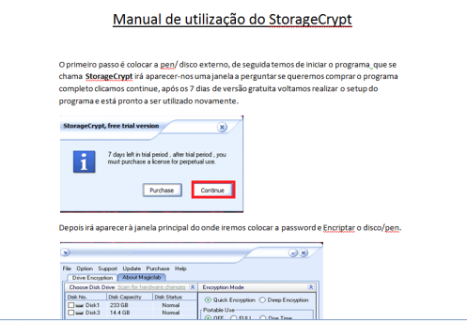

Figura 1 tutorial StorageCrypt

Depois tive de aprender a utilizar o prezi, foi à página inicial e fiz o login com o *facebook* como era a minha primeira vez a utilizar o prezi tive que ir a procura de um tutorial para aprender algumas coisas básicas, testei o prezi fiz umas quantas apresentações de teste inseri imagem, caixas de texto, títulos efeitos. Como se pode ver nas imagens a baixo

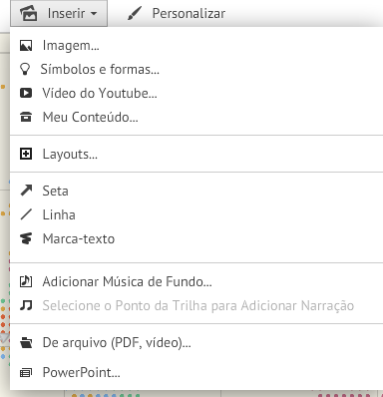

Figura 2

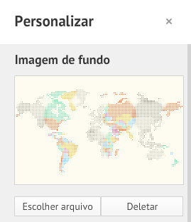

Figura 3 prezi 1

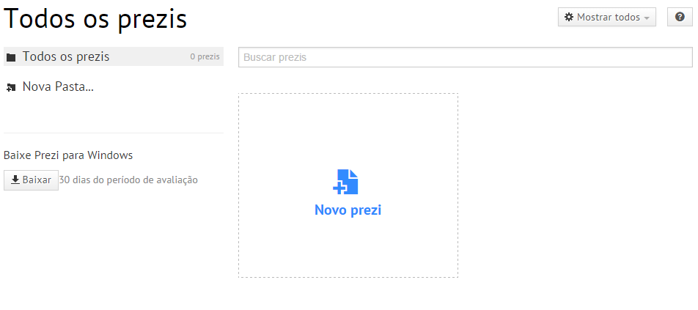

Figura 4 prezi 2

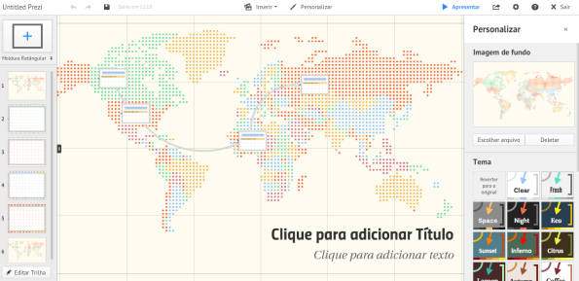

Figura 5 prezi 3

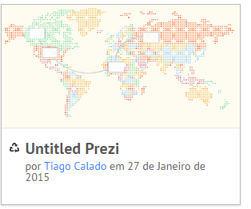

Figura 6 prezi 4

Realizei a apresentação em *PowerPoint* onde expliquei como se funciona com o *prezi* nas funções básicas realizei *printscrens* editei algumas imagens com o *paint* inseri as imagens no *PowerPoint* mudei o tamanho, movi as imagens para centrá-las ou para as por de uma maneira mais apelativa inseria também efeitos de entrada e de saída de modo a focar a atenção das pessoas numa só imagem e ser mais fácil de explicar. Como se pode ver nas imagens a baixo

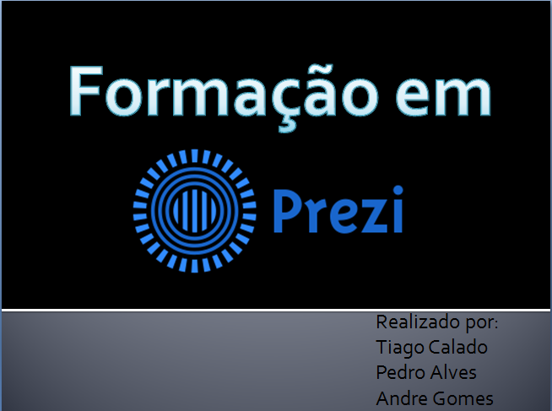

Figura 7 power pont



Figura 8 power point 2

Reunimos novamente com um dos membros da equipa que nos mostrou as apresentações da formação do nosso colega Ângelo Ferreira e ficamos a saber pontos a melhorar para a realização das próximas formações e estive a corrigir alguns erros nas mesmas.

Continuei a preparação das formações e realizei uma tarefa proposta que foi criar também uma formação de *Excel*. Como se pode ver nas imagens a baixo

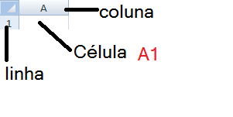

Figura 9 excel

C:\Users\Mauro\Desktop\Nova pasta (2)\~fx.PNG

Figura 10 excel 1

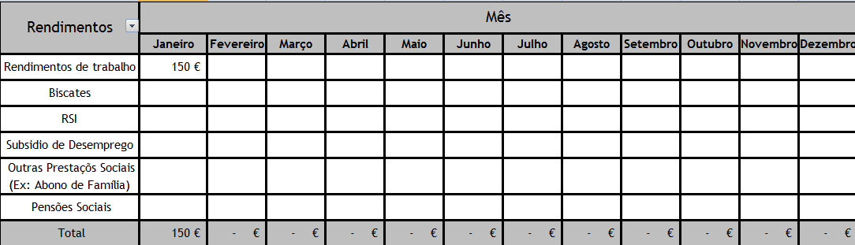

Figura 11 excel 2

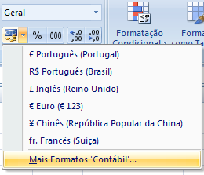

Figura 12excel 3

C:\Users\Mauro\Desktop\Nova pasta (2)\cl1.PNG

Figura 13excel 4

Trabalhei na minha apresentação do prezi tive de fazer tudo de novo porque ocorreu um erro e tive de começar a apresentação de novo, selecionei o tema, o *background* fui a barra superior depois clique em “inserir” e escolhi a opção “imagens” depois disso fui a barra lateral e cliquei em “selecionar arquivos” escolhi a pasta onde tinha posto as imagens e cliquei as varias imagens,movi-as alterei o tamanho, inseri layouts selecionei o que achei mais adequado para a função removi o que tinha a mais e por fim coloquei as imagens dentro dos mesmos e mudei a localização para causar um efeito mais interessante .

Realizei a melhoria da apresentação 1, foi preciso fazer imagens que tive de criar utilizando o *paint* e fazendo *printscreens* colei as imagens no *paint* e arrastei para ficar na posição correta.

Como se pode ver nas imagens a baixo 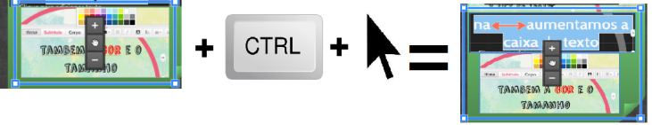

Figura 14 imgpaint1

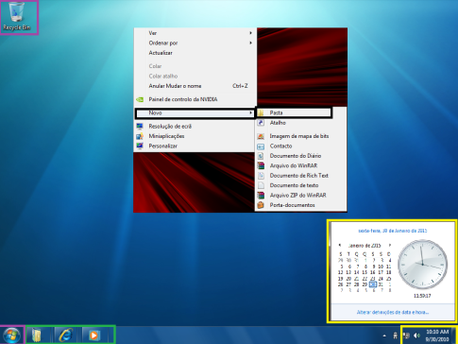

Figura 15 imgpaint2

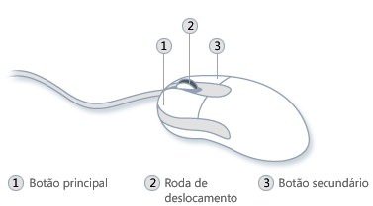

Figura 16 imgpaint3

Conclui a ficha de exercícios sobre o prezi acrescentando algumas questões.

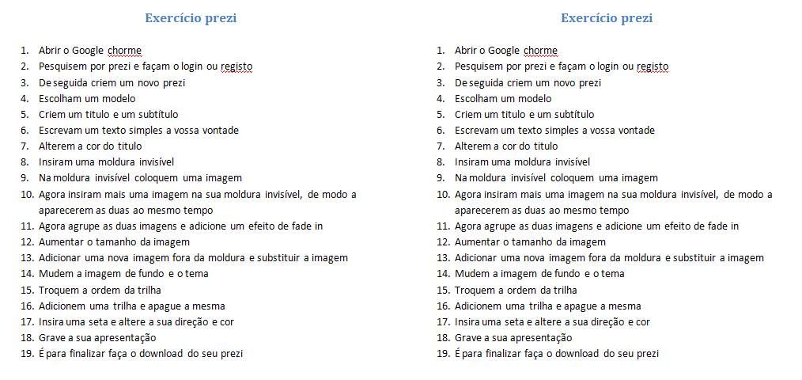

Figura 17 ficha prezi

Realizei um tutorial do prezi utilizando as imagens que já tinha, escrevi, inseri imagens e expliquei como deveriam fazer para utilizar o prezi, expliquei o que os botões faziam e as varias funções a realizar para melhor utilização do software

Refiz a minha apresentação sobre o *prezi* que tinha realizado em *PowerPoint* e refiz em prezi utilizado as mesmas imagens e mais algumas que realizei *printscren,* corrigi um pequeno erro ortográfico que estava numa das apresentações prezi.

Tentei ajudar o André a encontrar um erro no código e a inserir valores da tabela pasta da base de dados NÓS. Como se pode ver na seguinte imagem a baixo

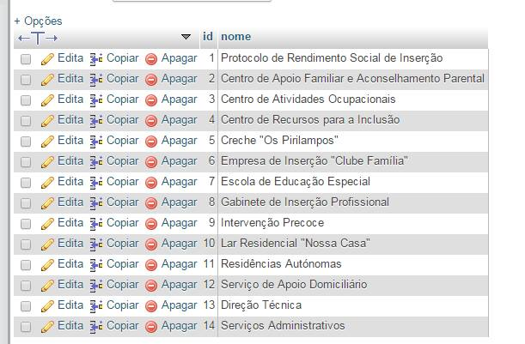

Figura base de dados

Crie a conta de *gmail* para a formação a dar: [formacoesnos@gmail.com](mailto:formacoesnos@gmail.com), para isso tive de entrar no *google* e ir ao *gmail* e registrar. 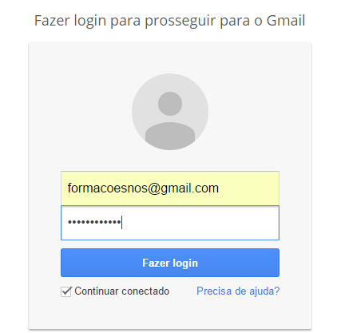

Enviei um *email* com as informações da conta criada para um membro da equipa

Ajudei pessoa da entidade tava com problemas no seu computador pessoas e pediu me ajuda para desinstalar o *mozila Firefox* o que fiz foi:

Tentar da maneira normal indo ao painel de controlo e desinstalar,as dizia que já estava a ser desinstalado de seguida disse ao membro da equipa que devia reiniciar o computador e voltasse a tentar assim que ele liga-se,mas não resultou então fui ao “Meu Computador” “disco local C” “programas(x86)” eliminei a pasta do *Firefox* e outra relacionada com o mesmo depois cliquei no atalho e eliminei-o,foi me pedido também para ajudar a instalar o “*ADBLOCK*” no *Google chorme* que estava a dar um erro de que era “*'NETWORK\_FAILED*” pesquisei no Google e encontrei uma página onde dizia como corrigir o mesmo falei então com a pessoa que precisava de ajuda e expliquei a situação e ajudei a resolver o problema,foi um pouco complicado porque a pessoa não queria perder os marcadores e não podia perde-los assim não dava para resolver o problema do “*ADBLOCK*” então expliquei que utilizando uma conta *Google* podia guardar sempre os seus marcadores e testei o no meu computador.

Ajudei também várias vezes membros da equipa que estavam com dificuldades em aceder a um *website* que estava protegido com segurança o *Google es*tava a bloquear cliquei em “avançadas” e depois “seguir para a página.

Reuni com um membro da equipa que me deu algumas sugestões de como o fazer, que também me mostrou a melhor maneira de fazer um formulário, eu realizei o mesmo em *Excel* e inserir umas imagens de *smiles* para as pessoas colocarem as suas opiniões, para realizar essas tarefas eu criei um novo documento Excel criar uma tabela com 7x4 e selecionei as linhas todas e alterei o tamanho da linha para 30, a linha que continha as imagens tinha o tamanho de 32,25 e cliquei em inserir imagens reduzi o tamanho da imagem e centrei,fiz o mesmo para as outras imagens de maneira a ficar ilustrativo. Como se pode ver na imagem a baixo

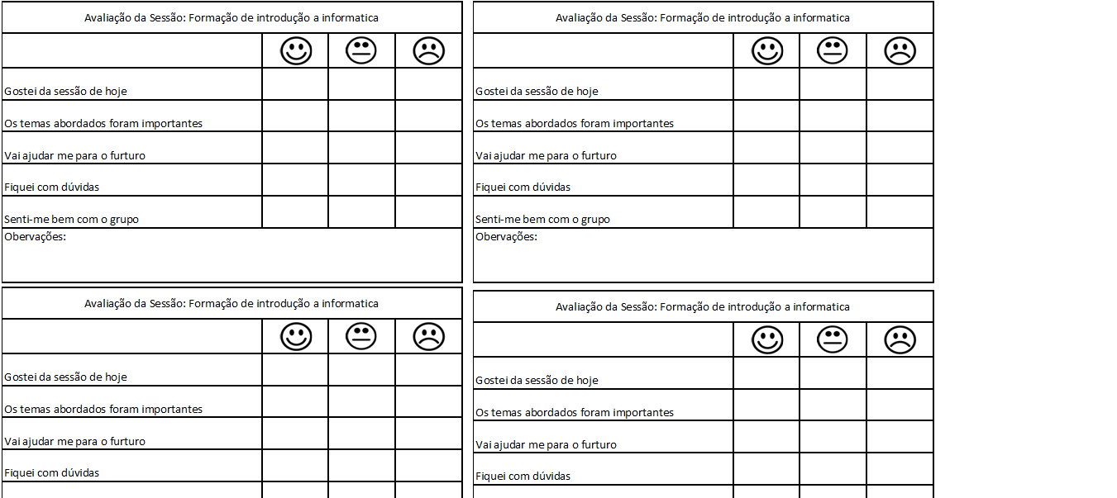

Figura 19 tabela excel

Também o ajudei a colocar uma musica numa apresentação em *PowerPoint* tive que ir ao *youtube* para resolver isso, pois nunca tínha utilizado musicas numa apresentação, mesmo assim tive algumas dificuldades em resolver porque o computador onde era suposto eu colocar a musica na apresentação tem o *Windows 8* e o *PowerPoint* é um pouco diferente mas foi ver nas opções do programa e resolvi o problema selecionando as opções de tocar ate ao fim e de começar com o anterior.

Fiz o cartaz para convidar as pessoas a vir à formação, tentei fazê-lo no *photoshop* online, mas o site foi se a baixo e fiquei se o que tinha feito,pesquisei então por um cartaz *creator* no Google fiz *donwload* de algumas imagens para o mesmo e coloquei no cartaz, inseri o logotipo da escola,da NÓS e da câmera do barreiro,tive também para isso criar conta no site para poder guardar o ficheiro de maneira a editá-lo mais tarde,tive que realizar algumas alterações ate ter o produto final,mas ainda assim tive de fazer umas alterações porque quando se imprimiu as imagens a cores ficaram desfocadas,utilizei um *website* chamado *360imprimir*e refiz o cartaz. Como se pode ver nas imagens a baixo a comparação dos dois.

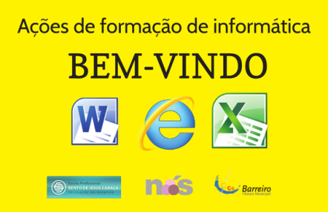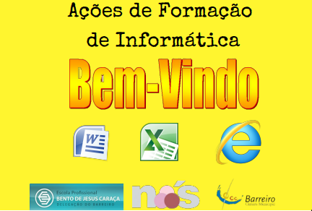

Figura primeiro cartaz

Figura cartaz final

Ajudei o Gil que é um membro da equipa a desentalar um antivírus e instalar outro e fiz a verificação se tinha vírus como tinha tive de removê-los para quarentena

Preparação das formações

Fiz uma preparação nos computadores para as formações tendo assim que abrir a conta“convidado” e verificar que não continha ficheiros sobre a entidade.

Como podemos confirmar nas seguintes imagens

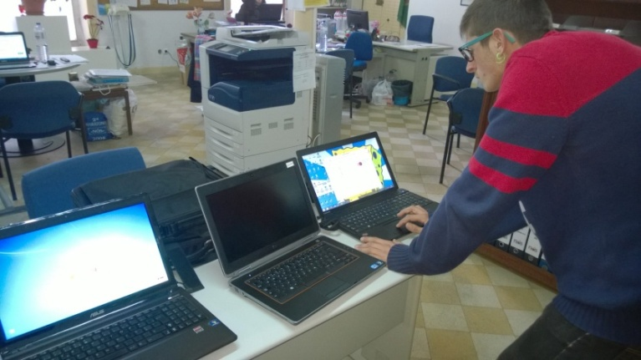

Figura formaçao 1

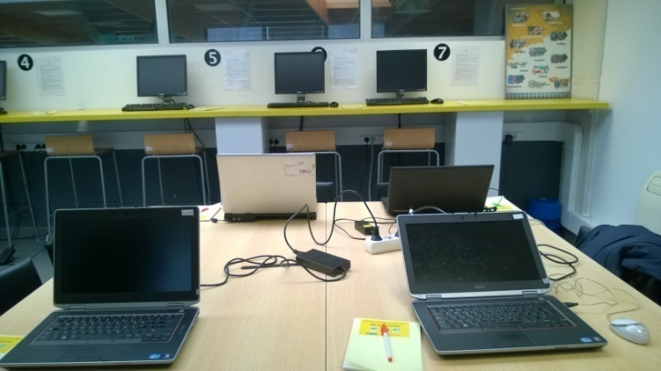

Figura formaçao 1.1

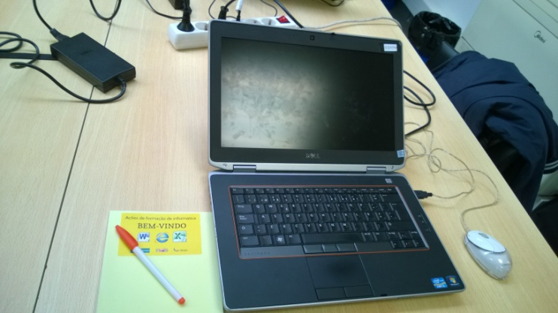

Figura formaçao 1.3

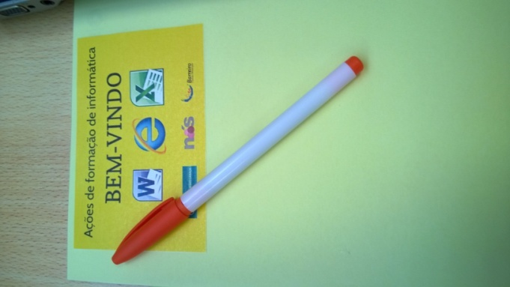

Figura formaçao 1.4

Começou no dia 9-2 a primeira formação as sessões seguintes foram dadas nos dias 11,13,18,19 e 20 de Fevereiro no espaço J.

Demos a formação explicando como funciona o teclado o rato o que são software e hardware e também a diferença entre eles, falamos do output e do input

Ao final da tarde tive também que ir dar formação a uma pessoa que não pode comparecer não formação de manha.

A segunda sessão foi sobre aprender a trabalhar com o Microsoft Office Word

Fizemos uma breve revisão da sessão anterior.

Explicamos a barra de ferramentas:

O menu Ficheiro que, onde se encontram as opções para criar um documento Word novo, abrir, guardar o documento que estamos a criar e a opção guardar como ser para guardar o documento em outros formatos.

A opção é a Base, onde se pode editar o tipo de letra, tamanho a cor.

A opção da base de ferramentas é o Inserir é, onde podemos inserir imagens, caixas de texto, tabelas, formas gráficos etc...

A opção Esquema de Página, que permite rodar a pagina, alterar as margens, a cor, inserir colunas etc .....

As Referências, esta opção serve para fazer o índice automático e o índice de imagens.

A terceira sessão foi sobre o Microsoft Office Excel

Explicamos as diferenças existentes entre o Word e Excel.

Esplicamos como destinguir uma linha ou coluna ou célula

Como unir de células, como se ajustava automaticamente o tamanho das

células ou como se moldava o texto

Soma autumatica,subtraçao, divisao, sequencia etc...

Quarta sessão falamos sobre a internet e os seus perigos

Fizemos denovo uma breve revisão da matéria da sessão anterior.

Falamos dos perigos na internet e como podemos evita-los

Depois deixamos as pessoas pesquisarem na internet e pedimos para pequisar algumas coisa tais como metriologia, jogos, noticias etc....

Quinta sessão contas online

Foi feita revisão sobre o que era um *browser* e um motor de busca.

Mostramos como criar uma conta *gmail* e no Net-Empregos.

Sexta sessão Exercício de Avaliação

Foram realizados seis exercícios, para a pessoas reverem a matéria dada em toda a ação de formação.

Temos em baixo as imagens das formaçoes realizadas

.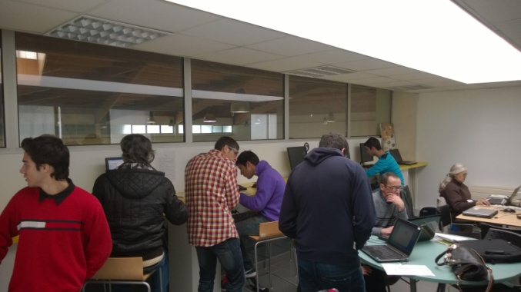

Figura formaçao 2

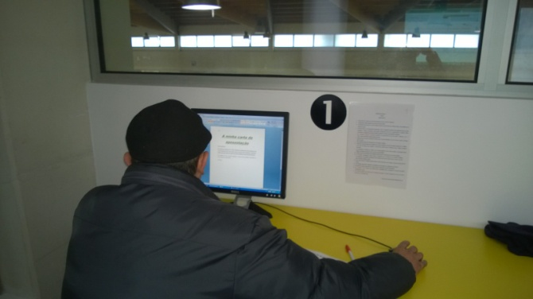

Figura formaçao 2.1

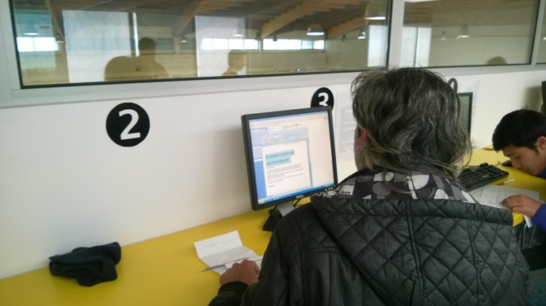

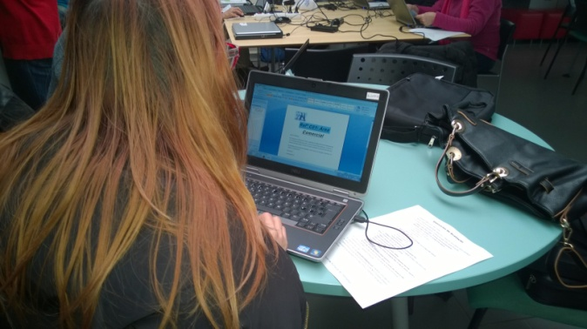

Figura formaçao 2.2

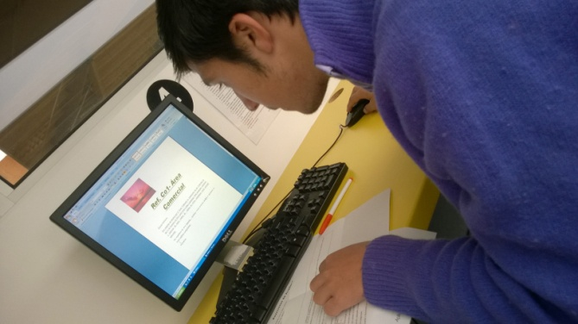

Figura formaçao 2.3

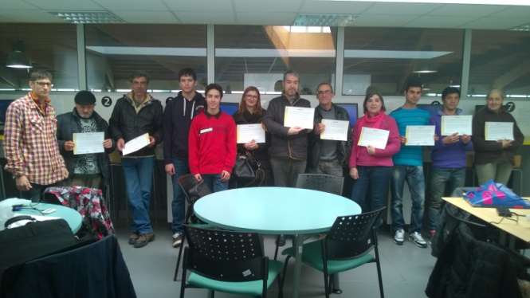

Figura diplomas

Devem descrever as atividades que desenvolveram ao longo da Formação em Contexto de Trabalho.

Para cada atividade, explicar todo o processo, apresentar as dificuldades e como as ultrapassaram.

Se formatarem um computador, explicar todo o processo de formatação e instalação de SO e programas.

Devem ainda ser acompanhadas de imagens, fotografias ou *printscreens* acompanhadas de texto informativo.

Qualquer código fonte pertinente, deve ser colocado em anexo.

Exemplos

## Desenvolvimento de página Web

### Planificação

- Lista de especificações que foi pedida pela entidade, isto é, tudo aquilo que pediram para que conste no portal

- Desenho e explicação de todas as páginas

- Cronograma com tempo previsto para cada uma das atividades

### Base de Dados (se existir)

#### Diagrama de Entidades e Relações

- O que é um Diagrama de Entidades e Relações? Para que serve? O que é uma entidade? Um atributo? Tipos de cardinalidade?

- Desenho do Diagrama, explicação de cada entidade, atributo e cardinalidade entre entidades

#### Modelo Relacional

- O que é? Para que serve? Como é construído? O que é uma chave primária? Uma chave estrangeira? Para que servem?

#### Código MySQL

- Como é criado o código? O que são tipos de dados? Para que servem? Como é criada uma chave estrangeira? Uma chave primária? Para que serve o *auto\_increment*?

### Criação das diferentes páginas

- Código HTML básico criado para cada uma das páginas e explicado. Por exemplo: Se para uma determinada aplicação utilizam uma estrutura com uma tabela, com 5 linhas e 3 colunas, devem explicar o porquê dessas decisões.

- A explicação das atividades deve estar acompanhada de imagens por forma a ajudar na compreensão do trabalho efetuado

- Se existir base de dados, nesta parte deve também estar explicada a forma como fazem a ligação à base de dados. Qual foi o servidor utilizado.

# Conclusões

(Deve ser feita sob forma de texto)

- Tirar conclusões sobre as aprendizagens efetuadas durante o estágio (o que aprenderam em cada atividade? Como? Porquê? Para que serve?)

- O que mudou neles sobre a perceção ao mundo do trabalho? O que mudou neles durante esse período?

- Constatar que cumpriu/deu resposta (ou não) aos objetivos enunciados no início deste trabalho. Explicar porque considera que cumpriu (ou não) **cada um** dos objetivos propostos inicialmente nesta Formação em Contexto de Trabalho.

- Explicar a importância desta FCT na sua vida social/escolar/profissional

- Identificar as dificuldades encontradas na FCT e explicar como as ultrapassou (devem ser muito descritivos nesta parte). Por exemplo, se sentiram dificuldades em encontrar informação/ dificuldade de integração/ etc…/ devem contar exatamente o que fizeram para conseguir diminuir ou eliminar estas situações.

# Referências

Portais web,

Doc´s FCT

Regulamentos da Entidade – indicar quais, ver com o tutor da entidade)

* google

https://www.google.pt/

* prezi

<https://prezi.com>

https://prezi.com/aqidydpa4xar/tutorial-prezi-em-portugues-aprenda-a-utilizar-em-15-minutos/

https://prezi.com/support/article/creating/fade-in-animation/?lang=en

* getadblock

<http://support.getadblock.com/discussions/problems/15878-error-network-failed>

# Anexos

Tudo aquilo que utilizaram para o vosso trabalho mas que não incluíram no relatório, por exemplo, por uma questão de gestão do espaço.

(fotografias, tabelas,código fonte, etc……..)

Exemplos:

## Anexo 1 – Imagem sobre Tutorial de MS Word para que permite contar páginas, palavras, caracteres, parágrafos e linhas

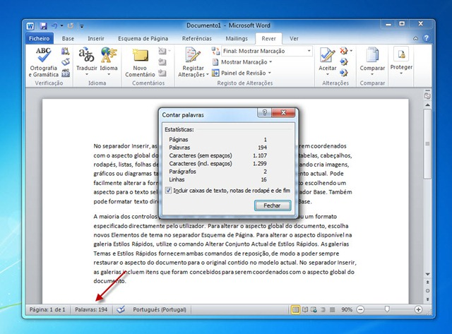

**INFORMAÇÃO ADICIONAL**

Letra Arial para todo o documento

Todos os títulos têm que estar a negrito e alinhados à esquerda

**Título 1:** letra 14

**Título 2:** letra 13

**Título 3:** letra 12

**Título 4:** letra 12, itálico

O vosso relatório de Formação em Contexto de Trabalho deverá ter entre 20 a 30 páginas, redigidos em tipo de letra **Arial, tamanho 12, espaçamento entre linhas 1,5, Justificado**.

Todas as imagens que se encontrem no corpo do texto devem estar legendadas, por forma a permitir fazer **índice automático deimagens**.

As legendas devem estar escritas a preto, Arial, tamanho 12, de acordo com o exemplo que se encontra nas atividades desenvolvidas.

Cada novo capítulo do relatório deve estar numa nova página, devendo existir quebras de página, sempre que necessário.

Os **anexos** devem um título perfeitamente explicativo e deverão ser entregues em formato digital.

Ao utilizarem **siglas**:

* A primeira vez deve aparecer no texto o nome completo seguido da sigla entre parêntesis. Exemplo: “…. Formação em Contexto de Trabalho (FCT)…”
* A partir da segunda vez deve aparecer apenas a sigla. Exemplo: “… FCT …”

**ENTREGA de RELATÓRIO + POWERPOINT:**

A Impressão, encadernação e gravação do CD é providenciada pela escola desde que os alunos cumpram as datas de entrega dos documentos **via e-mail ou presencialmente na secretaria com uma pen, após aprovação do relatório por parte do professor orientador.**